**ESCUELA NORMAL DE EDUCACIÓN PREESCOLAR DEL ESTADO DE COAHUILA**

**Nombre del estudiante normalista:** Aylin Yadhira Almaguer Jordán

**Grado:** 2 **Sección:** A **Número de Lista:** 1

**Institución de Práctica:** Jardín Álvaro Moreira Valdés

**Clave:** 05DJN1020W **Zona Escolar:** 115 **Grado en el que realiza su práctica:** Tercero

**Nombre del Profesor(a) Titular:** Brisa Ocegueda Rodríguez

**Total, de alumnos:** 34 **Niños:** 13 **Niñas:** 21

**Periodo de Práctica:** 22 de mayo al 2 de junio

**Propósito de la jornada de practica**:

Desarrollar las habilidades didácticas a través de experiencias en la práctica para una formación docente

**Propósito de la situación didáctica:**

**Reconoce las emociones propias y de los demás, gestiona de manera asertiva cada una de ellas y tener una adecuada autorregulación de las emociones, para favorecer las relaciones interpersonales y sociales, así como ayudar al clima del aula y saber expresarlas.**

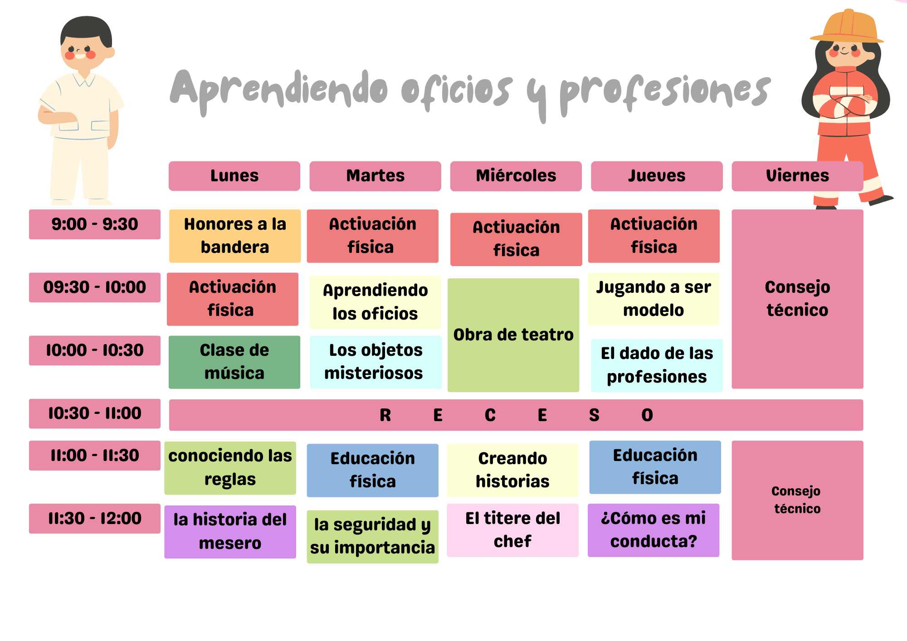

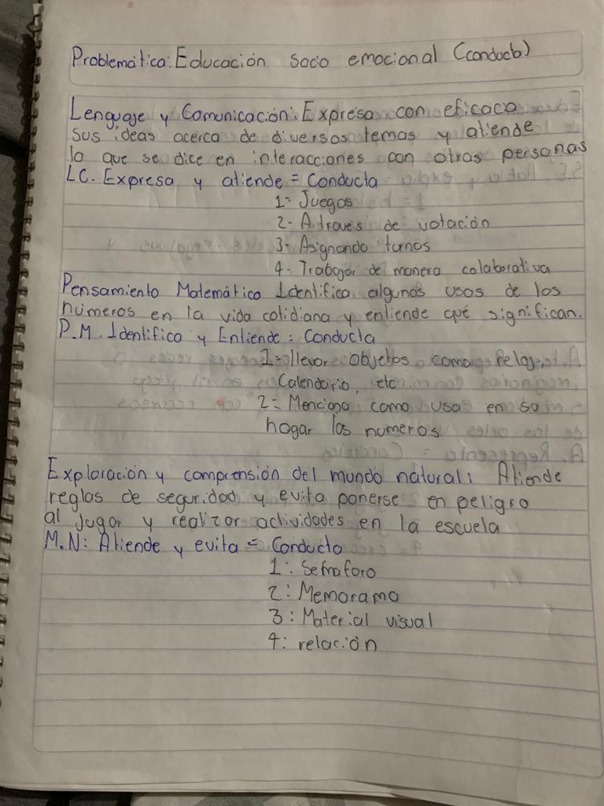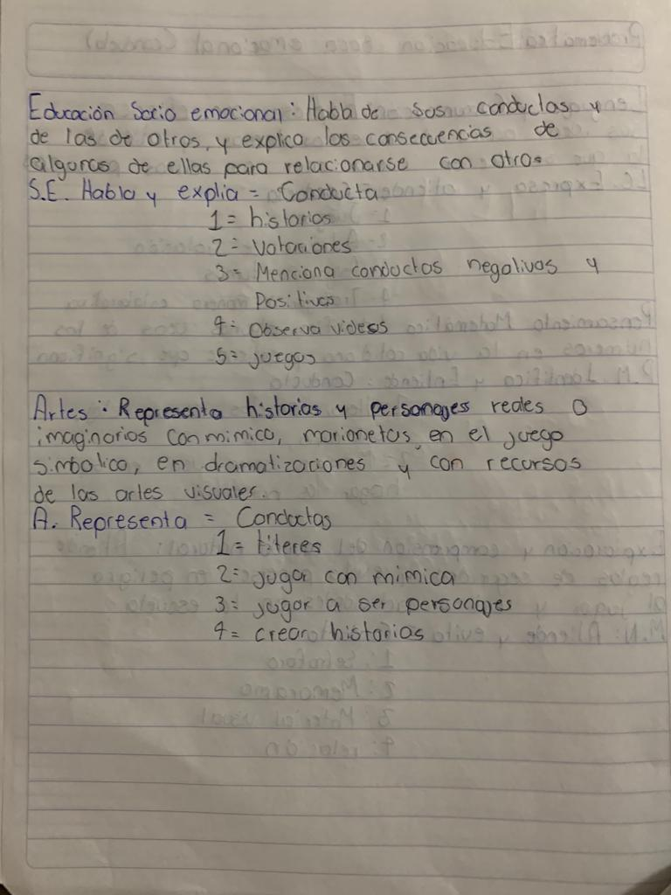

**Lunes**

|  |  |  |  |  |  |  |  |
| --- | --- | --- | --- | --- | --- | --- | --- |
| **Nombre de la situación didáctica:** | **Conocer algunos trabajos y oficios** | | | | | | |
| **Campos de formación académica:** | * Honores a la bandera. * Activación física * Clase de música * Exploración y Comprensión del Mundo Natural. * Educación socioemocional | | | | | | |
| **Organizador curricular 1** | | | **Organizador curricular 2** | | | | |
| * Mundo natural * Empatía | | | * Cuidado de la salud. * Sensibilidad y apoyo hacia otros | | | | |
| **Aprendizaje esperado:** | | | | | | | |
| * Atiende reglas de seguridad y evita ponerse en peligro al jugar y realizar actividades en la escuela * Habla de sus conductas y de las de otros, y explica las consecuencias de algunas de ellas para relacionarse con otros | | | | | | | |
| **Fecha de inicio**: 22 – mayo – 2023 | | | | **Fecha de término:** 2 – Junio– 2023 | | | |
| **Grado al que va dirigida**: Tercero | | | | | | | |
| **Situación didáctica** | | **Estrategia de aprendizaje:** Proyecto/ aprendizaje a través del juego/ estudio de caso. | | | **Lugar/ espacio** | **Distribución**  **del tiempo** | **Organización del grupo** |
| **Actividades de aprendizaje** | |
| **Inicio**   * Responde cuestionamientos, ¿sabes que son las reglas? ¿conoces las reglas de seguridad? * Escucha información acerca de los policías de tránsito y su importancia en la comunidad. * Observa y escucha video sobre las reglas “porque existen las reglas”   **Desarrollo**   * Observa el semáforo de seguridad * Pega círculos de colores en las imágenes en las que se representen actividades de la vida cotidiana y en algunas que presenten algún tipo de riesgo, dependiendo de la actividad en la imagen pegara el circulo, si es rojo- peligroso, amarillo estar alerta y verde que es seguro.     **Cierre**   * Juega al Memorama de seguridad * Observa las tarjetas de colores que estarán en el pizarrón, voltea la tarjeta a su elección y dependiendo del color menciona una actividad referente al ella.   **Inicio**   * Escucha una historia sobre un mesero que era constantemente agredido por clientes groseros. * Habla sobre las acciones negativas de la historia a modo de preguntas y respuestas (por ejemplo: que conducta era la correcta y porqué)   **Desarrollo**   * Observa imágenes que representan distintas acciones mencionadas en la historia del mesero. * Realiza una votación en la que participe para dar señal positiva o negativa ante las conductas de la historia por medio de paletas de votación.   **Cierre**   * Escribe o dibuja una acción con alguna conducta positiva o negativa dentro del jardín de niños, en su casa o cualquier lugar. * Mete a una caja secreta el papel en el que contiene la situación positiva o negativa. * Saca un papel de la caja secreta y habla sobre la conducta de la situación y si es buena o mala. | | | | | **Salón de clases.** | **1 día** | Individual.  En pequeños grupos.  Grupal. |
| **Recursos materiales:**   * **Mundo natural**   video porque existen las reglas [**https://www.youtube.com/watch?v=2hpEqD5RxXE&feature=youtu.be**](https://www.youtube.com/watch?v=2hpEqD5RxXE&feature=youtu.be)  semáforo de seguridad  imágenes con diferentes actividades  Memorama de seguridad  “Policía de tránsito”   * **socio emocional**   Historia del mesero  Imágenes referentes a la historia  Paletas de votación  Caja misteriosa | | | | | | | |
| **Observaciones/variables:** | | | | | | | |
| **Evaluación: se evaluará mediante una rúbrica.** | | | | | | | |

**Martes**

|  |  |  |  |  |  |  |  |
| --- | --- | --- | --- | --- | --- | --- | --- |
| **Nombre de la situación didáctica:** | **Conocer algunos trabajos y oficios** | | | | | | |
| **Campos de formación académica:** | * Lenguaje y Comunicación. * Pensamiento Matemático. * Exploración y Comprensión del Mundo Natural. | | | | | | |
| **Organizador curricular 1** | | | **Organizador curricular 2** | | | | |
| * Oralidad * Número, algebra y variación * Mundo natural | | | * Conversación * Numero * Cuidado de la salud | | | | |
| **Aprendizaje esperado:** | | | | | | | |
| * Expresa con eficacia sus ideas acerca de diversos temas y atiende lo que se dice en interacciones con otras personas * Identifica algunos usos de los números en la vida cotidiana y entiende que significan * Atiende reglas de seguridad y evita ponerse en peligro al jugar y realizar actividades en la escuela | | | | | | | |
| **Fecha de inicio**: 22 – mayo – 2023 | | | | **Fecha de término:** 02 – junio – 2023 | | | |
| **Grado al que va dirigida**: Tercero | | | | | | | |
| **Situación didáctica** | | **Estrategia de aprendizaje:** Proyecto/ aprendizaje a través del juego/ estudio de caso. | | | **Lugar/ espacio** | **Distribución**  **del tiempo** | **Organización del grupo** |
| **Actividades de aprendizaje** | |
| Inicio   * Recibe una imagen alusiva a una profesión u oficio a través del juego “¿Qué imagen me tocó?” * Busca la imagen debajo de su silla * Responde cuestionamientos acerca de la tarjeta alusiva a la profesión u oficio, para realizar un cartel expresando sus ideas.   Desarrollo   * Realiza cartel en pequeños grupos en diferentes estaciones, pegando las imágenes y expresando sus ideas sobre el oficio que le tocó.   Cierre:   * Presenta y expone frente al grupo su idea sobre el oficio que se le asigno.   Inicio   * Observa una caja misteriosa. * Extrae de la caja misteriosa un objeto que se relaciona a los números que se encuentran en su vida cotidiana.   Desarrollo   * Observa una imagen de un escenario en el que se encuentren múltiples objetos con números. * Identifica los números de la imagen a través del juego “¿Qué números ves?” * Encierra con color los objetos que contengan un número en la hoja de trabajo donde está la imagen.   Cierre   * Explica que números encontró y dónde, y expresa cuál es su uso cotidiano.   Inicio   * Escucha explicación acerca de las medidas de seguridad a través de historias de diferentes oficios y trabajos.   Desarrollo   * Observa las imágenes de diferentes oficios y menciona que reglas de seguridad tiene cada uno.   Cierre   * Relaciona la medida con el oficio de acuerdo con la historia escuchada. | | | | | **Salón de clases.** | **1 día** | Individual.  En pequeños grupos.  Grupal. |
| **Recursos materiales:**   * **Lenguaje y comunicación**   Cartel  imágenes alusivas a profesiones o trabajos, (objetos etc)   * **Pensamiento matemático**   Video de los números <https://www.youtube.com/watch?v=LtLbhQnMA2g&t=55s>  Imagen de juego “que numero ves”  Caja misteriosa  Objetos (reloj de pared, calendario, reloj de mano, control remoto, placas de carro, regla, raza medidora)   * **Mundo natural**   Historias de medidas de seguridad  Imágenes de oficios y trabajos  Hoja de trabajo relaciona la medida con el oficio | | | | | | | |
| **Observaciones/variables:** | | | | | | | |
| **Evaluación: se evaluará mediante una rúbrica.** | | | | | | | |

**Miércoles**

|  |  |  |  |  |  |  |  |
| --- | --- | --- | --- | --- | --- | --- | --- |
| **Nombre de la situación didáctica:** | **La primavera** | | | | | | |
| **Campos de formación académica:** | * Obra de teatro * Lenguaje y Comunicación. * Artes | | | | | | |
| **Organizador curricular 1** | | | **Organizador curricular 2** | | | | |
| * Literatura * Expresión artística | | | * Producción interpretación e intercambio de narraciones * Familiarización con los elementos básicos de las artes | | | | |
| **Aprendizaje esperado:** | | | | | | | |
| * Construye colectivamente narraciones con la expresión de las ideas que quieren comunicar por escrito y que dicta la educadora * Representa historias y personajes reales o imaginarios con mímica, marionetas, en el juego simbólico, en dramatizaciones y con recursos de las artes visuales. | | | | | | | |
| **Fecha de inicio**: 22 – mayo – 2023 | | | | **Fecha de término:** 2 – junio – 2023 | | | |
| **Grado al que va dirigida**: Tercero | | | | | | | |
| **Situación didáctica** | | **Estrategia de aprendizaje:** Proyecto/ aprendizaje a través del juego/ estudio de caso. | | | **Lugar/ espacio** | **Distribución**  **del tiempo** | **Organización del grupo** |
| **Actividades de aprendizaje** | |
| **Inicio**   * Observa una secuencia de imágenes acerca de diferentes acciones de un bombero   **Desarrollo**   * Ordena de manera grupal como consideran que va el orden de las imágenes * Escribe en una hoja de maquina una pequeña historia sobre el bombero   **Cierre**   * Narra su historia a sus compañeros a través del juego la papa caliente   Inicio   * Baila canción “soy una taza”   Desarrollo   * Elabora un títere de un chef con el material otorgado por la educadora.     Cierre   * Representa la historia de un chef a través de mímica por equipos, apoyado con el títere elaborado. | | | | | **Salón de clases.** | **1 día** | Individual.  En pequeños grupos.  Grupal. |
| **Recursos materiales:**   * **Lenguaje y comunicación**   Hojas de maquina  Secuencias de imágenes del bombero   * **Artes**   Bocina, canción soy una taza  Material para títere | | | | | | | |
| **Evaluación: se evaluará mediante una rúbrica.** | | | | | | | |

**Jueves**

|  |  |  |  |  |  |  |  |
| --- | --- | --- | --- | --- | --- | --- | --- |
| **Nombre de la situación didáctica:** | **Conocer algunos trabajos y oficios** | | | | | | |
| **Campos de formación académica:** | * Lenguaje y Comunicación. * Pensamiento Matemático. * Educación física * Educación socio emocional | | | | | | |
| **Organizador curricular 1** | | | **Organizador curricular 2** | | | | |
| * Oralidad * Número, algebra y variación * Empatía | | | * Conversación * Numero * Sensibilidad y apoyo hacia otros | | | | |
| **Aprendizaje esperado:** | | | | | | | |
| * Expresa con eficacia sus ideas acerca de diversos temas y atiende lo que se dice en interacciones con otras personas * Identifica algunos usos de los números en la vida cotidiana y entiende que significan * Habla de sus conductas y de las de otros, y explica las consecuencias de algunas de ellas para relacionarse con otros | | | | | | | |
| **Fecha de inicio**: 22 – mayo – 2023 | | | | **Fecha de término:** 02 – junio – 2023 | | | |
| **Grado al que va dirigida**: Tercero | | | | | | | |
| **Situación didáctica** | | **Estrategia de aprendizaje:** Proyecto/ aprendizaje a través del juego/ estudio de caso. | | | **Lugar/ espacio** | **Distribución**  **del tiempo** | **Organización del grupo** |
| **Actividades de aprendizaje** | |
| Inicio   * Escucha la canción “como vengo hoy” * Observa imágenes de modelos famosos y escucha sobre su trabajo.   Desarrollo   * Desfila a través de una pasarela su disfraz de profesionista u oficio. * Concursa en el mejor disfraz del salón. (Al momento de pasar en el desfile, expresa de manera breve su disfraz respondiendo los cuestionamientos: ¿Cuál es tu nombre?, ¿De qué vengo hoy?, ¿Por qué?)   Cierre:   * Conversa de manera grupal los oficios que más le gustaron y porqué.   Inicio   * Menciona de qué manera usan los números en su hogar. (en reloj, celular, calendario, alarma, lista de mandado, etc.).   Desarrollo   * Gira el dado y de pendiendo del oficio o profesión que le toca * Identifica como se utilizan los números y menciona como los usan en la profesión o oficio que le toco.     Cierre   * Realiza un dibujo donde se estén usando los números de manera cotidiana   Inicio   * Observa video “que pasa si”   Desarrollo   * Habla de las conductas que observo en el video y comenta consecuencias que haya tenido por sus conductas   Cierre   * Relaciona la consecuencia en la hoja de trabajo referente a las consecuencias que tendrían los trabajadores si realizan cierta acción | | | | | **Salón de clases.** | **1 día** | Individual.  En pequeños grupos.  Grupal. |
| **Recursos materiales:**   * **Lenguaje y comunicación**   Canción como vengo hoy  imágenes de modelos famosas  micrófono para pasarela  tela para pasarela representando la alfombra   * **Pensamiento matemático**   Dado de oficios  Hojas de maquina   * **Socio emocional**   Video que pasa si <https://www.youtube.com/watch?v=9oL2ohqaK2c>  Proyector  Hoja de trabajo | | | | | | | |
| **Observaciones/variables:** | | | | | | | |
| **Evaluación: se evaluará mediante una rúbrica.** | | | | | | | |

RÚBRICAS

**INSTRUMENTO DE EVALUACIÓN**

|  |  |  |  |  |  |
| --- | --- | --- | --- | --- | --- |
| **Campo de formación académica:** Lenguaje y comunicación | | | | | |
| **Organizador curricular 1:**  Oralidad | | | | **Organizador curricular 2:**  conversación | |
| **Nivel:**  Preescolar | **APRENDIZAJE ESPERADO:**  **•**  Expresa con eficacia sus ideas acerca de diversos temas y atiende lo que se dice en interacción con otras personas | | | | |
| Imágenes de Alumno Dibujo | Vectores, fotos de stock y PSD gratuitos  **NOMBRE DE LOS ALUMNOS** | **SOBRESALIENTE** | **SATISFACTORIO** | **SUFICIENTE** | | **INSUFICIENTE** |
| Expresa ideas más completas y coherentes (logra estructurar enunciados más largos y mejor articulados), pone en juego su comprensión y reflexión sobre lo que dice, a quién, cómo y para qué y amplia su capacidad de escucha. | Expresa ideas más completas y coherentes (logren estructurar enunciados más largos y mejor articulados y amplía su capacidad de escucha. | Expresa ideas sencillas y escucha las de otros con el propósito del intercambio y de lo que se quiere dar a conocer | | Sus ideas son incoherentes con el propósito del intercambio y de lo que quiere dar a conocer, su vocabulario es reducido y se distrae fácilmente. |
| 1. Alcantara Carreon Esmeralda |  |  |  | |  |
| 2. Aldaba Lucio Hannah |  |  |  | |  |
| 3. Alfaro Ramirez Itzel Sofia |  |  |  | |  |
| 4. Alonso Angel Yatziri Abigail |  |  |  | |  |
| 5. Alvarado Alvarado Vanessa |  |  |  | |  |
| 6. Canive Llanas Nicole Ailen |  |  |  | |  |
| 7. Carmona Ledezma Jesús Leonardo |  |  |  | |  |
| 8. Cedillo Rodriguez Guadalupe Jaqueline |  |  |  | |  |
| 9. Chávez Peña Dana Estefanía |  |  |  | |  |
| 10. Coronado Castillo Amaya Abigail |  |  |  | |  |
| 11. Esparza Rodríguez América Saray |  |  |  | |  |
| 12. García Sánchez Miriam Daniela |  |  |  | |  |
| 13. Godina Flores Emma Violet |  |  |  | |  |
| 14. Godina Martínez María Ludivina |  |  |  | |  |
| 15. Gómez Guerrero Dhayron Horlando |  |  |  | |  |
| 16. Guerrero Dodina Kevin Yael |  |  |  | |  |
| 17. Guerrero González Melany Sofia |  |  |  | |  |
| 18. Hernández Betancourt José Felipe |  |  |  | |  |
| 19. Hernández Gallegos Rudy Pabel |  |  |  | |  |
| 20. Hernández Pérez Yara Jaqueline |  |  |  | |  |
| 21. Jiménez Rico Ricardo Alejandro |  |  |  | |  |
| 22. López García Marjorie Ximena |  |  |  | |  |
| 23. Luna Pérez Jesús Edrey |  |  |  | |  |
| 24. Márquez Álvarez Quetzalli Bernadette |  |  |  | |  |
| 25. Martínez Ochoa Ashley Yamileth |  |  |  | |  |
| 26. Reyes Ramírez Soamy Guadalupe |  |  |  | |  |
| 27. Reyes Torres Carlos Antonio |  |  |  | |  |
| 28. Rivera Hernández Ian Eduardo |  |  |  | |  |
| 29. Rodríguez Briones Zuleimy Marbella |  |  |  | |  |
| 30. Sánchez Alvarado Dylan Emmanuel |  |  |  | |  |
| 31. Sánchez Vásquez Kimberly Nicol |  |  |  | |  |
| 32. Serena Herrera Isacc Eduardo |  |  |  | |  |
| 33. Torres Venegas Edwin Tadeo |  |  |  | |  |
| 34. Vargas López Esteban Hernan |  |  |  | |  |

RÚBRICAS

**INSTRUMENTO DE EVALUACIÓN**

|  |  |  |  |  |  |
| --- | --- | --- | --- | --- | --- |
| **Campo de formación académica:** Lenguaje y comunicación | | | | | |
| **Organizador curricular 1:**  Literatura | | | | **Organizador curricular 2:**  Producción, interpretación e intercambio de narraciones. | |
| **Nivel:**  Preescolar | **APRENDIZAJE ESPERADO:**  **•**  Expresa con eficacia sus ideas acerca de diversos temas y atiende lo que se dice en interacción con otras personas | | | | |
| Imágenes de Alumno Dibujo | Vectores, fotos de stock y PSD gratuitos  **NOMBRE DE LOS ALUMNOS** | **SOBRESALIENTE** | **SATISFACTORIO** | **SUFICIENTE** | | **INSUFICIENTE** |
| Organiza sus ideas para construir una narrativa, comunicando de manera clara y entendible sus ideas | Organiza sus ideas para construir narrativa | Dice sus ideas y las organiza con mediación del docente para construir narraciones | | No organiza sus ideas ni se expresa para construir una narrativa. |
| 1. Alcantara Carreon Esmeralda |  |  |  | |  |
| 2. Aldaba Lucio Hannah |  |  |  | |  |
| 3. Alfaro Ramirez Itzel Sofia |  |  |  | |  |
| 4. Alonso Angel Yatziri Abigail |  |  |  | |  |
| 5. Alvarado Alvarado Vanessa |  |  |  | |  |
| 6. Canive Llanas Nicole Ailen |  |  |  | |  |
| 7. Carmona Ledezma Jesús Leonardo |  |  |  | |  |
| 8. Cedillo Rodriguez Guadalupe Jaqueline |  |  |  | |  |
| 9. Chávez Peña Dana Estefanía |  |  |  | |  |
| 10. Coronado Castillo Amaya Abigail |  |  |  | |  |
| 11. Esparza Rodríguez América Saray |  |  |  | |  |
| 12. García Sánchez Miriam Daniela |  |  |  | |  |
| 13. Godina Flores Emma Violet |  |  |  | |  |
| 14. Godina Martínez María Ludivina |  |  |  | |  |
| 15. Gómez Guerrero Dhayron Horlando |  |  |  | |  |
| 16. Guerrero Dodina Kevin Yael |  |  |  | |  |
| 17. Guerrero González Melany Sofia |  |  |  | |  |
| 18. Hernández Betancourt José Felipe |  |  |  | |  |
| 19. Hernández Gallegos Rudy Pabel |  |  |  | |  |
| 20. Hernández Pérez Yara Jaqueline |  |  |  | |  |
| 21. Jiménez Rico Ricardo Alejandro |  |  |  | |  |
| 22. López García Marjorie Ximena |  |  |  | |  |
| 23. Luna Pérez Jesús Edrey |  |  |  | |  |
| 24. Márquez Álvarez Quetzalli Bernadette |  |  |  | |  |
| 25. Martínez Ochoa Ashley Yamileth |  |  |  | |  |
| 26. Reyes Ramírez Soamy Guadalupe |  |  |  | |  |
| 27. Reyes Torres Carlos Antonio |  |  |  | |  |
| 28. Rivera Hernández Ian Eduardo |  |  |  | |  |
| 29. Rodríguez Briones Zuleimy Marbella |  |  |  | |  |
| 30. Sánchez Alvarado Dylan Emmanuel |  |  |  | |  |
| 31. Sánchez Vásquez Kimberly Nicol |  |  |  | |  |
| 32. Serena Herrera Isacc Eduardo |  |  |  | |  |
| 33. Torres Venegas Edwin Tadeo |  |  |  | |  |
| 34. Vargas López Esteban Hernan |  |  |  | |  |

**INSTRUMENTO DE EVALUACIÓN**

|  |  |  |  |  |  |
| --- | --- | --- | --- | --- | --- |
| **Campo de formación académica: Pensamiento matemático** | | | | | |
| **Organizador curricular 1:**  Número, álgebra y variación | | | | **Organizador curricular 2:**  Número | |
| **Nivel:**  Preescolar | **APRENDIZAJE ESPERADO:**  **•**  Identifica algunos usos de los números en la vida cotidiana y entiende que significa. | | | | |
| Imágenes de Alumno Dibujo | Vectores, fotos de stock y PSD gratuitos  **NOMBRE DE LOS ALUMNOS** | **SOBRESALIENTE** | **SATISFACTORIO** | **SUFICIENTE** | | **INSUFICIENTE** |
| Comprende que los números transmiten diferente información de acuerdo con el contexto que se Utilice | Relaciona el número con el objeto o el hecho (función global) ejemplo, es para decir que es un cumpleaños, te lo dan cuándo pagas, etc. | Reconocen que hay un número escrito, (descripción del numeral), ejemplo 2 del mismo, es un cinco, página del libro, etc. | | Utiliza los números que sabe para decir su edad, el número de compañeros en la fila, etc. |
| 1. Alcántara Carreon Esmeralda |  |  |  | |  |
| 2. Aldaba Lucio Hannah |  |  |  | |  |
| 3. Alfaro Ramirez Itzel Sofia |  |  |  | |  |
| 4. Alonso Angel Yatziri Abigail |  |  |  | |  |
| 5. Alvarado Alvarado Vanessa |  |  |  | |  |
| 6. Canive Llanas Nicole Ailen |  |  |  | |  |
| 7. Carmona Ledezma Jesús Leonardo |  |  |  | |  |
| 8. Cedillo Rodriguez Guadalupe Jaqueline |  |  |  | |  |
| 9. Chávez Peña Dana Estefanía |  |  |  | |  |
| 10. Coronado Castillo Amaya Abigail |  |  |  | |  |
| 11. Esparza Rodríguez América Saray |  |  |  | |  |
| 12. García Sánchez Miriam Daniela |  |  |  | |  |
| 13. Godina Flores Emma Violet |  |  |  | |  |
| 14. Godina Martínez María Ludivina |  |  |  | |  |
| 15. Gómez Guerrero Dhayron Horlando |  |  |  | |  |
| 16. Guerrero Dodina Kevin Yael |  |  |  | |  |
| 17. Guerrero González Melany Sofia |  |  |  | |  |
| 18. Hernández Betancourt José Felipe |  |  |  | |  |
| 19. Hernández Gallegos Rudy Pabel |  |  |  | |  |
| 20. Hernández Pérez Yara Jaqueline |  |  |  | |  |
| 21. Jiménez Rico Ricardo Alejandro |  |  |  | |  |
| 22. López García Marjorie Ximena |  |  |  | |  |
| 23. Luna Pérez Jesús Edrey |  |  |  | |  |
| 24. Márquez Álvarez Quetzalli Bernadette |  |  |  | |  |
| 25. Martínez Ochoa Ashley Yamileth |  |  |  | |  |
| 26. Reyes Ramírez Soamy Guadalupe |  |  |  | |  |
| 27. Reyes Torres Carlos Antonio |  |  |  | |  |
| 28. Rivera Hernández Ian Eduardo |  |  |  | |  |
| 29. Rodríguez Briones Zuleimy Marbella |  |  |  | |  |
| 30. Sánchez Alvarado Dylan Emmanuel |  |  |  | |  |
| 31. Sánchez Vásquez Kimberly Nicol |  |  |  | |  |
| 32. Serena Herrera Isacc Eduardo |  |  |  | |  |
| 33. Torres Venegas Edwin Tadeo |  |  |  | |  |
| 34. Vargas López Esteban Hernan |  |  |  | |  |

**INSTRUMENTO DE EVALUACIÓN**

|  |  |  |  |  |  |
| --- | --- | --- | --- | --- | --- |
| **Campo de formación académica: Mundo Natural** | | | | | |
| **Organizador curricular 1:**  Mundo natural | | | | **Organizador curricular 2:**  Cuidado de la salud | |
| **Nivel:**  Preescolar | **APRENDIZAJE ESPERADO:**  **•**  Atiende reglas de seguridad y evita ponerse en peligro al jugar y realizar actividades en la escuela. | | | | |
| Imágenes de Alumno Dibujo | Vectores, fotos de stock y PSD gratuitos  **NOMBRE DE LOS ALUMNOS** | **SOBRESALIENTE** | **SATISFACTORIO** | **SUFICIENTE** | | **INSUFICIENTE** |
| Atiende y promueve reglas de seguridad, no solo del jardín también de oficios y trabajos conoce cuales son y evita ponerse en peligro o poner en riesgo a los demás | Atiende reglas de seguridad y evita ponerse en riesgo. | Práctica medidas de seguridad para evitar ponerse en situaciones de riesgo. | | Desconoce las reglas de seguridad, a menudo se encuentra en situaciones de riesgo. |
| 1. Alcantara Carreon Esmeralda |  |  |  | |  |
| 2. Aldaba Lucio Hannah |  |  |  | |  |
| 3. Alfaro Ramirez Itzel Sofia |  |  |  | |  |
| 4. Alonso Angel Yatziri Abigail |  |  |  | |  |
| 5. Alvarado Alvarado Vanessa |  |  |  | |  |
| 6. Canive Llanas Nicole Ailen |  |  |  | |  |
| 7. Carmona Ledezma Jesús Leonardo |  |  |  | |  |
| 8. Cedillo Rodriguez Guadalupe Jaqueline |  |  |  | |  |
| 9. Chávez Peña Dana Estefanía |  |  |  | |  |
| 10. Coronado Castillo Amaya Abigail |  |  |  | |  |
| 11. Esparza Rodríguez América Saray |  |  |  | |  |
| 12. García Sánchez Miriam Daniela |  |  |  | |  |
| 13. Godina Flores Emma Violet |  |  |  | |  |
| 14. Godina Martínez María Ludivina |  |  |  | |  |
| 15. Gómez Guerrero Dhayron Horlando |  |  |  | |  |
| 16. Guerrero Dodina Kevin Yael |  |  |  | |  |
| 17. Guerrero González Melany Sofia |  |  |  | |  |
| 18. Hernández Betancourt José Felipe |  |  |  | |  |
| 19. Hernández Gallegos Rudy Pabel |  |  |  | |  |
| 20. Hernández Pérez Yara Jaqueline |  |  |  | |  |
| 21. Jiménez Rico Ricardo Alejandro |  |  |  | |  |
| 22. López García Marjorie Ximena |  |  |  | |  |
| 23. Luna Pérez Jesús Edrey |  |  |  | |  |
| 24. Márquez Álvarez Quetzalli Bernadette |  |  |  | |  |
| 25. Martínez Ochoa Ashley Yamileth |  |  |  | |  |
| 26. Reyes Ramírez Soamy Guadalupe |  |  |  | |  |
| 27. Reyes Torres Carlos Antonio |  |  |  | |  |
| 28. Rivera Hernández Ian Eduardo |  |  |  | |  |
| 29. Rodríguez Briones Zuleimy Marbella |  |  |  | |  |
| 30. Sánchez Alvarado Dylan Emmanuel |  |  |  | |  |
| 31. Sánchez Vásquez Kimberly Nicol |  |  |  | |  |
| 32. Serena Herrera Isacc Eduardo |  |  |  | |  |
| 33. Torres Venegas Edwin Tadeo |  |  |  | |  |
| 34. Vargas López Esteban Hernan |  |  |  | |  |

**INSTRUMENTO DE EVALUACIÓN**

|  |  |  |  |  |  |
| --- | --- | --- | --- | --- | --- |
| **Campo de formación académica: socio emocional** | | | | | |
| **Organizador curricular 1:**  Empatía | | | | **Organizador curricular 2:**  Sensibilidad y apoyo hacia otros | |
| **Nivel:**  Preescolar | **APRENDIZAJE ESPERADO:**  **•**  Habla de sus conductas y de las de otros, y explica las consecuencias de algunas de ellas para relacionarse con otros | | | | |
| Imágenes de Alumno Dibujo | Vectores, fotos de stock y PSD gratuitos  **NOMBRE DE LOS ALUMNOS** | **SOBRESALIENTE** | **SATISFACTORIO** | **SUFICIENTE** | | **INSUFICIENTE** |
| Habla de sus conductas y de las de sus compañeros u otras personas, que está bien y que está mal, lo que resulta aceptable y lo que no y expone las consecuencias. | Habla de sus conductas y de las de sus compañeros, que está bien y que está mal, lo que resulta aceptable y lo que no y expone las consecuencias. | Distingue su conducta y la de sus compañeros con preguntas que lo hacen reflexionar, pero no menciona las consecuencias de estas conductas. | | No distingue y no reconoce las conductas que manifiesta. |
| 1. Alcantara Carreon Esmeralda |  |  |  | |  |
| 2. Aldaba Lucio Hannah |  |  |  | |  |
| 3. Alfaro Ramirez Itzel Sofia |  |  |  | |  |
| 4. Alonso Angel Yatziri Abigail |  |  |  | |  |
| 5. Alvarado Alvarado Vanessa |  |  |  | |  |
| 6. Canive Llanas Nicole Ailen |  |  |  | |  |
| 7. Carmona Ledezma Jesús Leonardo |  |  |  | |  |
| 8. Cedillo Rodriguez Guadalupe Jaqueline |  |  |  | |  |
| 9. Chávez Peña Dana Estefanía |  |  |  | |  |
| 10. Coronado Castillo Amaya Abigail |  |  |  | |  |
| 11. Esparza Rodríguez América Saray |  |  |  | |  |
| 12. García Sánchez Miriam Daniela |  |  |  | |  |
| 13. Godina Flores Emma Violet |  |  |  | |  |
| 14. Godina Martínez María Ludivina |  |  |  | |  |
| 15. Gómez Guerrero Dhayron Horlando |  |  |  | |  |
| 16. Guerrero Dodina Kevin Yael |  |  |  | |  |
| 17. Guerrero González Melany Sofia |  |  |  | |  |
| 18. Hernández Betancourt José Felipe |  |  |  | |  |
| 19. Hernández Gallegos Rudy Pabel |  |  |  | |  |
| 20. Hernández Pérez Yara Jaqueline |  |  |  | |  |
| 21. Jiménez Rico Ricardo Alejandro |  |  |  | |  |
| 22. López García Marjorie Ximena |  |  |  | |  |
| 23. Luna Pérez Jesús Edrey |  |  |  | |  |
| 24. Márquez Álvarez Quetzalli Bernadette |  |  |  | |  |
| 25. Martínez Ochoa Ashley Yamileth |  |  |  | |  |
| 26. Reyes Ramírez Soamy Guadalupe |  |  |  | |  |
| 27. Reyes Torres Carlos Antonio |  |  |  | |  |
| 28. Rivera Hernández Ian Eduardo |  |  |  | |  |
| 29. Rodríguez Briones Zuleimy Marbella |  |  |  | |  |
| 30. Sánchez Alvarado Dylan Emmanuel |  |  |  | |  |
| 31. Sánchez Vásquez Kimberly Nicol |  |  |  | |  |
| 32. Serena Herrera Isacc Eduardo |  |  |  | |  |
| 33. Torres Venegas Edwin Tadeo |  |  |  | |  |
| 34. Vargas López Esteban Hernan |  |  |  | |  |

**INSTRUMENTO DE EVALUACIÓN**

|  |  |  |  |  |  |
| --- | --- | --- | --- | --- | --- |
| **Campo de formación académica: Artes** | | | | | |
| **Organizador curricular 1:**  Expresión artística | | | | **Organizador curricular 2:**  Familiarización con los elementos básicos de las artes | |
| **Nivel:**  Preescolar | **APRENDIZAJE ESPERADO:**  **•**  Representa historias y personajes reales o imaginarios con mímica, marionetas, en el juego simbólico, en dramatizaciones y con recursos de as artes visuales. | | | | |
| Imágenes de Alumno Dibujo | Vectores, fotos de stock y PSD gratuitos  **NOMBRE DE LOS ALUMNOS** | **SOBRESALIENTE** | **SATISFACTORIO** | **SUFICIENTE** | | **INSUFICIENTE** |
| Potencia sus representaciones puesto que cada vez son más ricas en detalles, ideas, personajes y escenarios: conoce recursos que provienen de la expresión teatral (mímica, títeres etc.) | Posee más imaginación para construir y jugar escenas enteras completas imitando personajes reales o imaginarios con mímica y títeres, | Representa de vez en cuando situaciones de la vida real o imaginaria en un juego ficticio, a veces todavía le da pena participar en juegos simbólicos. | | No participa en las representaciones históricas reales o imaginarias. |
| 1. Alcantara Carreon Esmeralda |  |  |  | |  |
| 2. Aldaba Lucio Hannah |  |  |  | |  |
| 3. Alfaro Ramirez Itzel Sofia |  |  |  | |  |
| 4. Alonso Angel Yatziri Abigail |  |  |  | |  |
| 5. Alvarado Alvarado Vanessa |  |  |  | |  |
| 6. Canive Llanas Nicole Ailen |  |  |  | |  |
| 7. Carmona Ledezma Jesús Leonardo |  |  |  | |  |
| 8. Cedillo Rodriguez Guadalupe Jaqueline |  |  |  | |  |
| 9. Chávez Peña Dana Estefanía |  |  |  | |  |
| 10. Coronado Castillo Amaya Abigail |  |  |  | |  |
| 11. Esparza Rodríguez América Saray |  |  |  | |  |
| 12. García Sánchez Miriam Daniela |  |  |  | |  |
| 13. Godina Flores Emma Violet |  |  |  | |  |
| 14. Godina Martínez María Ludivina |  |  |  | |  |
| 15. Gómez Guerrero Dhayron Horlando |  |  |  | |  |
| 16. Guerrero Dodina Kevin Yael |  |  |  | |  |
| 17. Guerrero González Melany Sofia |  |  |  | |  |
| 18. Hernández Betancourt José Felipe |  |  |  | |  |
| 19. Hernández Gallegos Rudy Pabel |  |  |  | |  |
| 20. Hernández Pérez Yara Jaqueline |  |  |  | |  |
| 21. Jiménez Rico Ricardo Alejandro |  |  |  | |  |
| 22. López García Marjorie Ximena |  |  |  | |  |
| 23. Luna Pérez Jesús Edrey |  |  |  | |  |
| 24. Márquez Álvarez Quetzalli Bernadette |  |  |  | |  |
| 25. Martínez Ochoa Ashley Yamileth |  |  |  | |  |
| 26. Reyes Ramírez Soamy Guadalupe |  |  |  | |  |
| 27. Reyes Torres Carlos Antonio |  |  |  | |  |
| 28. Rivera Hernández Ian Eduardo |  |  |  | |  |
| 29. Rodríguez Briones Zuleimy Marbella |  |  |  | |  |
| 30. Sánchez Alvarado Dylan Emmanuel |  |  |  | |  |
| 31. Sánchez Vásquez Kimberly Nicol |  |  |  | |  |
| 32. Serena Herrera Isacc Eduardo |  |  |  | |  |
| 33. Torres Venegas Edwin Tadeo |  |  |  | |  |
| 34. Vargas López Esteban Hernan |  |  |  | |  |

**___________________________ ________________________**

**Firma del estudiante normalista Firma del profesor titular**

**_____________________________**

**Firma del docente de la normal**

**Trayecto formativo de Práctica profesional**